ДУ «ІНСТИТУТ ЕПІДЕМІОЛОГІЇ ТА ІНФЕКЦІЙНИХ ХВОРОБ
ім. Л.В.ГРОМАШЕВСЬКОГО НАМН УКРАЇНИ»
НАЦІОНАЛЬНИЙ ЦЕНТР ГРИПУ ТА ГРІ

Тижневий бюлетень про ситуацію з грипу в Україні
за даними 4 дозорних центрів
(Київ, Дніпропетровськ, Одеса, Хмельницький)
8 тиждень 2015 року

За даними системи дозорного епіднагляду у 8 поліклініках 4-х дозорних центрів України, кількість амбулаторних хворих, що відповідають визначенню грипоподібних захворювань (ГПЗ) на 8 тижні (16.02 – 22.02.15р.) становила 181 випадок (66,4 на 100 тис.) відповідного населення. У порівнянні з минулим тижнем приріст рівнів захворюваності склав 52,1% (рис.1).

Рис.1. Динаміка реєстрованих випадків, що відповідають визначенню ГПЗ та кількість підтверджених випадків грипу в 4-х дозорних центрах України в сезоні 2014-2015 років.

На 8 тижні відсоток звернень до поліклінічних закладів з діагнозом ГПЗ збільшився у вікових групах 5-14 та 15-17 років (рис. 2).

Рис. 2. Відсоток звернень до поліклінічних закладів з діагнозом ГПЗ у розрізі вікових груп в 4-х дозорних центрах України в сезоні 2014-2015 років.

На 8 тижні кількість хворих, що відповідають визначенню тяжкого гострого респіраторного захворювання (ТГРЗ) в 10 стаціонарах складала 147 випадків (4,95 на 100 тис.), темп приросту захворюваності склав 0,7%, відмічався спад рівнів госпіталізації на 16,3 % (рис.3).

Рис. 3. Динаміка реєстрованих випадків ТГРЗ та кількість лабораторних підтверджень грипу в 4-х дозорних центрах України в сезоні 2014-2015 років.

На 8 тижні методом ПЛР було досліджено 34 зразки від хворих на ГПЗ та ТГРЗ, виявлено: 1 - вірус грипу А, 1 – вірус грипу А(Н1) pdm та 8 - вірусів грипу В.
Починаючи з 40 по 8 тиждень 2014-2015 рр. методом ПЛР було досліджено 759 зразків від хворих на ГПЗ та ТГРЗ, було виявлено 130 вірусів грипу (17,1%): А(Н3) – 7 (5,4%), А(Н1)pdm – 5 (3,8%), грип А – 5 (3,8%), грип В – 113 (87,0%). На культурі клітин MDCK було ізольовано 71 вірус грипу, з них грипу А – 8 та грипу В - 63.
Дані дозорного вірусологічного нагляду за грипом в Україні, що подаються на щотижневій основі на сайті http://www.who.int/influenza/gisrs_laboratory/flunet/en/ ВООЗ зображені на рис.4.

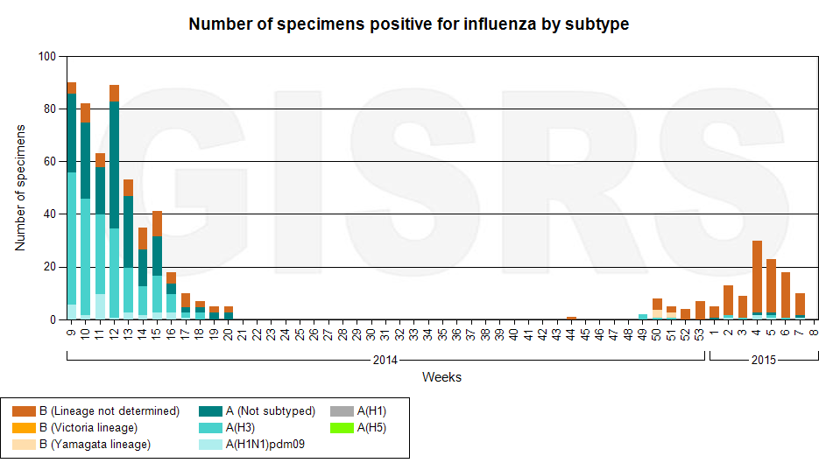

Рис. 4. Кількість лабораторно-підтверджених випадків грипу серед хворих з діагнозом ГПЗ та ТГРЗ в дозорних центрах України в сезоні 2014-2015 років.

Виконавці:
Д.мед.н. Міроненко А.П.
К.мед.н. Голубка О.С.

